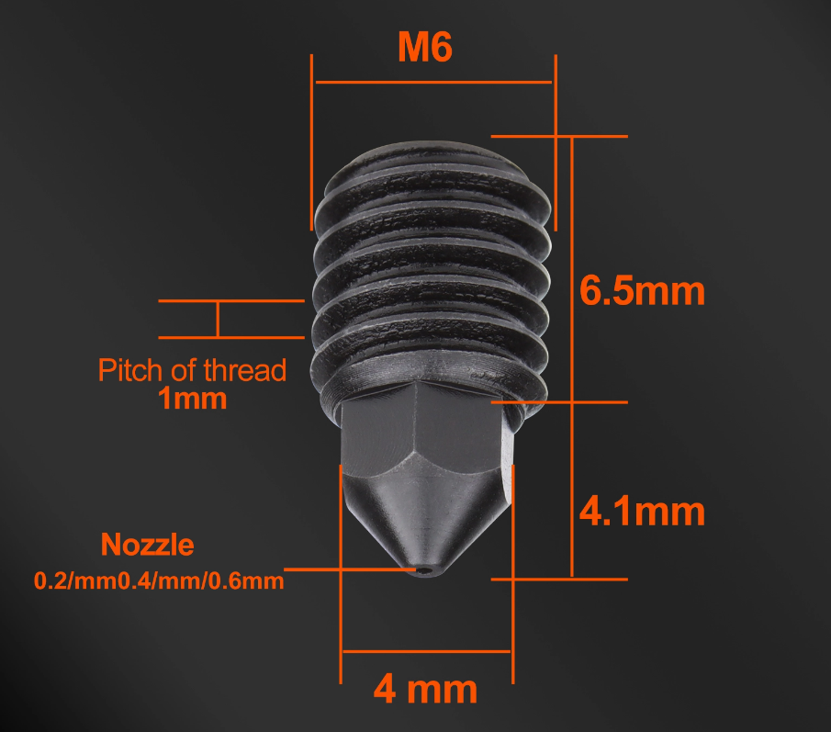 Ein Bild, das Text, Diagramm, Reihe, parallel enthält.
Ein Bild, das Schraube, Metallwaren, Zylinder enthält.
